何妨呐

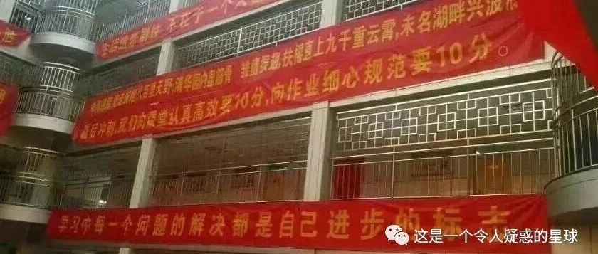

# 某些学校的变态制度本就是滋生隐患的温床

原创  何妨呐  [这是一个令人疑惑的星球](javascript:void(0);)

我在之前的文章里提到我是一个半留守儿童，父母虽然没有南下务工，但也是十天半个月才能回来一次，没有时间照顾我，于是我就被送往寄宿制的小学读书。一个月回家一次，回家时间大多和父母在家时间错开，于是我可以称为半留守儿童。像我这样的半留守儿童在我们这个地方不是少数，最起码我的小学同学大多都是这样的。

那个小学环境恶劣，一个班六十人，分为两个宿舍，三十多人的男生一个宿舍，二十多人的女生一个宿舍，住的是大通铺。每晚上熄灯后宿舍门从外面落锁，防止学生外跑，早上跑操前会有人给打开。宿舍内有一个小卫生间，可以洗漱和解手，熄灯后断水。也就是半夜若有人解手，须等到第二天早晨才能冲水。当时年纪小，除了感到煎熬和在被窝偷偷哭泣外，我意识不到那么多，现在回看，能在那样的环境里度过六年且未出事，这堪称一个奇迹。

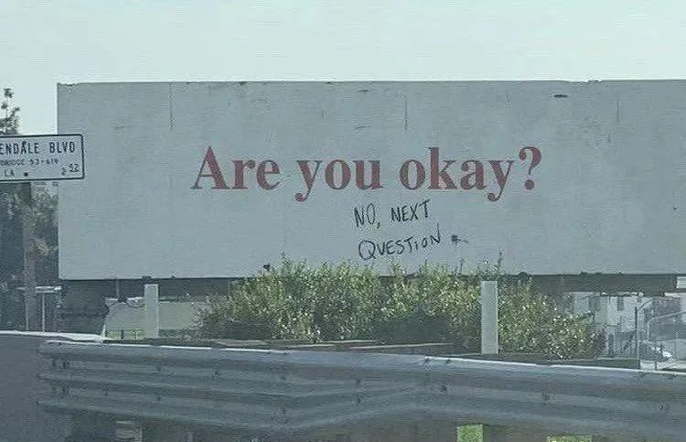

在宿舍门外边落锁的情况下，如因电器短路酿成火灾，学生们连逃生之路都没有。断水的卫生间也成了蒸笼。火苗在大通铺被褥和破旧生虫的床板加持下会成为成为火魔，在这种情况下，慌不择路会成为褒义词——首先得有路。很难想象，南阳那小学的那些孩童面对这样的人为火灾是有多么绝望。

初高中好些，一周或者两周回家一次，虽然早五晚十一，一天睡五个小时，但我也觉得很幸福了。我们学校喜欢开励志大会，在大会上为规则怪谈摇旗呐喊，先是通过好班差班来划分等级，我这混子自然无望成为婆罗门，只好甘当首陀罗。再是以学习为第一要务来对你洗脑规训。当然，这里的学习是第一要务是字面意思，即是说学习＞健康＞卫生＞安全。只有在有跳楼和自残行为发生时，这几个要点的前后顺序才能临时变一变，安全教育和心理健康疏导会在班会上被提及，但很快又会一切如初。

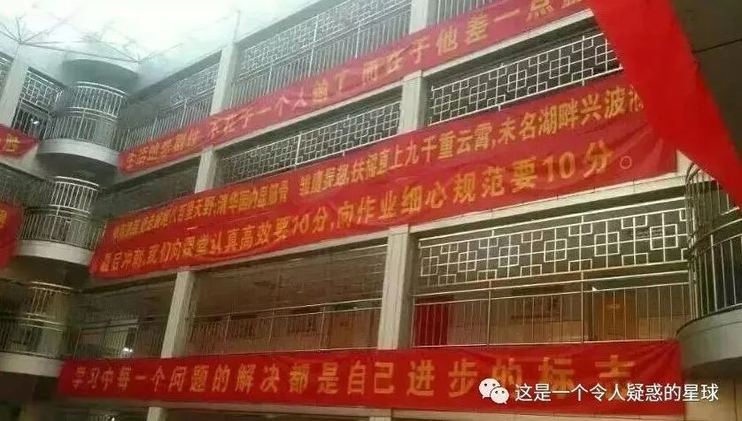

对于学生来说，吃饭和洗头只能二选一，吃完饭走着回教室将是一种耻辱，如果你在河南上了三年高中连个胃病都没得，那你就太另类了。我高一的班主任有句名言，他说你们起床后先不要上厕所，因为憋着尿干什么事都很快，这样效率就提起来了。类似的话还有少洗一次头就可以多做一张卷子，胃病以后也很容易治，但你现在不学就等着后悔吧等等。以上这些要素河南学子应该深有感触，不过对于我来说这依然是幸福的，毕竟相比起小学的住宿环境，我觉得高中的八人间和十人间已是殊荣。

回到题目本身，像我小学那样的住宿条件很容易造成火灾隐患，而中学的学校管理必然造成学生健康隐患，前者可以减轻家长负担，后者可以让学生成绩提高。 总之是一定得有一个，如若没有这种制度，那这学校一般也就成为末流了。 问题就出在这里，河南的家长似乎是把这种隐患当成衡量学校优劣的标准了，认为学生为了上学就必须得丧失点什么东西，认为安全隐患和心理健康不足为虑，如若没有这种受刑的折磨，那他的青少年必然是不够完整的。 总之上学的过程就得是慢性受刑的过程。

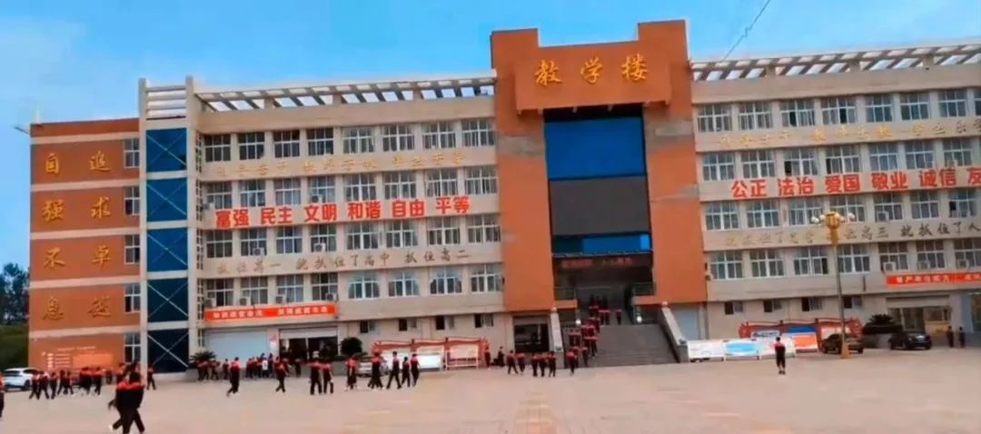

在和父母长辈谈及到这一点时，他们还会觉得自己当初把我送往寄宿制学校做的很对，他们会说，你看看，小时候吃吃苦有好处吧，现在你才会觉得高中两周回家一次很幸福。我是在上了大学，和来自全国各地的同学接触以后，我才意识到我上学生涯的艰辛与可怖。果真是没有对比就没有差距。

我回想 起我的求学生涯，我觉得最可怕的地方就在于河南的许多学生和家长已经把吃苦当成了必备条件，在未出河南之前，在没有接触到外界思想之前，这样的吃苦都是理所应当且必须自找的。从小学阶段就要开始做吃更多苦的准备，并对自己的劳累现状抱有认命的态度。并把这种态度传达给下一代，不过这种现状到我们这一代该收个尾了。 教员说我们是八九点钟的太阳，希望寄托在我们身上，我们不该是死记硬背的工具，我们该有更正确的思想，该有更广阔的未来。

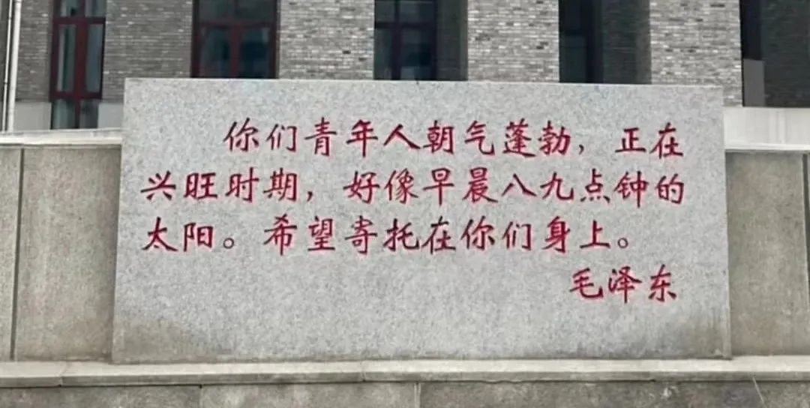

我十分庆幸在我考出河南以后能够意识到这些，我在接触到新思想后又回到河南，我试图通过我的呼吁来改变这种“滋生隐患的制度”，这不是个一蹴而就的过程，但我应当为之努力——我的老乡们他们吃了太多的苦，他们值得更好的生活。

预览时标签不可点

微信扫一扫  
关注该公众号

[知道了](javascript:;)

微信扫一扫  
使用小程序

[取消](javascript:void(0);) [允许](javascript:void(0);)

[取消](javascript:void(0);) [允许](javascript:void(0);)

×

分析

：  ，  ，  ，  ，  ，  ，  ，  ，  ，  ，  ，  ，  。   视频  小程序  赞  ，轻点两下取消赞  在看  ，轻点两下取消在看  分享  留言  收藏

精选留言



和光来自河南

谨以此文纪念我高中一位从楼顶一跃而下的同学。你应当有更理想的前景和更广阔的未来。



三木来自江苏

虽然我也很偏执，有时候易怒，极度内敛，想过去死，但仔细想想就觉得就算死也应该选个没有痛苦的，比如注射💉（我高三就如此想过）之后的我尽量忽略我的高三，我将毕业照烧掉了，因为我觉得高三对于我来说可有可无，就算不上我也觉得没什么失去或得到， 现实是我上了高三却还要被老师说是“头上长



三木来自江苏

了耗子， 哈哈，我怀念我初三时和小学时的同学，初三我喜欢兵器，班上一位经常聊历史军事的经常和我在课上聊天，但这并没有影响我的成绩 相反，到了高中一个班上就一个可聊的朋友，我感到压抑无奈残酷和无趣，对于我来说，上不上高三都没有增长或减少什么，只是给我的记忆里加入了一些让我痛苦的事情



三木来自江苏

我怀念我小学初中的那些同学，那时我很快乐，所以想想你的这位朋友，我想他应该实在是太过压抑（当然这是学校家庭所导致的，哪怕他曾经遇见过一些初中小学玩的很知心的朋友也不会想到用如此残忍的方式结束自己



三木来自江苏

我知道说我高三只感到压抑残酷和无趣又会被一些人说思想虚无，不脚踏实地，可我很了解我自己，我很清楚对于我这种人来说很需要鼓励和交流，而不是程序的运作 说实话，高三我一点都没有感到真正轻松快乐过

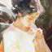

山月来自浙江

“人必须吃一些苦，虚掷一些年华，以此来变得高尚，这种想法，不但有害，而且有病。”



这是一个令人疑惑的星球来自

王小波的话还是发人深省啊。



momo来自山东

实话



神经蛙来自河南

演习全靠虚拟，检查视作儿戏 人命贱如蝼蚁，责任以后再提 官员出面处理，领导表示歉意 民众不得妄议，文件抓紧学习



墨雨浅醉ᯤ⁶ᴳ来自山西

说的好哇

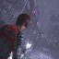

星辰大海来自上海

复议复议。。。



HelpTexter来自河南

学校是一个不让读书的地方，然而我还是冒着风险读完了1984，高中校园为我提供了最为难得的沉浸式体验，牲畜围栏罢了。此后下定决心，不再为别人的蠢话与执念而活，命是自己的，而且只有一次



马导今天吃什么来自河南

你学校这么逆天？我高中的时候什么都没学，就天天看各种书，你说的这什么1984还冒着风险，没人在乎你看什么，别人只在乎你不要破坏规矩，高考是唯一的审判

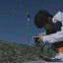

琳魂汆熟来自广东

我因为喜欢看书看文学小说，但是选了理科被班主任说了不知道多少次，甚至晚修都经常盯着我写作业[捂脸]



西几来自北京

想起来以前我初中真会说在学校里不要看课外书，就算是语文老师推荐的或者语文课要求看的名著也不能在学校看……不过好在学校面积太小只能走读，熬过隔三差五的拖堂一回到家就管不着我了[睡]高中反而氛围宽松很多但可能纯粹是学校凭名声帮我们在全市大内卷下撑着，有时候会觉得确实庙越小妖风越大……



天际识故人来自山东

你厉害我是二十多的年纪才看到这本书。



李记神马LeeKee🍑L.P.F来自江苏

能理解,我高中时候从图书馆借的书,在体育课被老师搜教室搜走了,毕业时候还让我赔了钱,愚蠢至极



whyyyy来自河南

我是郑州某省重点高三生，我所见过的，是走廊墙壁剥落，爬蟑螂的潮湿六人间；是多数老师课堂质量低下，却在校外收取几千一小时的补课费（更有甚者如利用批假权力，暗示你如果不报我认识的老师的课我就不给你补课批假）；还有各类班级、年级主任打骂学生，侮辱家长；最后是集会上频繁被称颂为北斗星、指南针的校长及其领导的所有哈巴狗，他们让每对情侣相互举报，再开除其中一个，让剩下一个背负着背叛者的耻辱在同学的轻蔑里生存；他们用各种形式主义的学习场景拍照和励志集会来浪费学习时间；他们胡乱增加考试，学生没时间梳理，老师没时间讲最后全成无用功。还有“自愿”被剥夺所有假期，还有，还有…写不下了，真的写不下了，我们有密密麻麻四张纸，抬手犯禁的校规，还有远比这多得多的恶行…



whyyyy来自河南

最可悲的是诸多家长无比认同校方的所有行为 甚或于在好事者的引领下联名逼迫校方补课 完全忽视成绩提升的客观规律和人的正常需求 哪怕自残 抑郁也不肯放松… 学生也往往格外冷漠，很多时候他人的苦难成了笑料，恶行是最有趣的喜剧…



whyyyy来自河南

最可悲的，无过于受难者的麻木和愚昧



你猜我猜不猜来自河南

难以想象啊 郑州的省重点居然还有这种情况



马晓路来自河南

河南越是所谓的重点学校，越是有一大堆令人发指的“规则”。



孤对宏电子来自河南

所以 不要 乱生无辜



通往奴役之路来自广西

我所在的广西虽然没有河南这般痛苦折磨，但两者性质都是一样的，也是各种卷。想起余华的一段话：永远不要相信苦难是值得赞美的，苦难就是苦难，苦难不会带来成功，苦难不值得追求，磨炼意志是因为苦难无法躲开。



朔雪来自河北

作为一个衡水出身的学生来说太能理解了，搏命了三年换的了什么呢？ 一身的病和直到现在的潮湿，还有一个飘向南方的资格，说实话至少五年之内这样的教育无法有一个根本性变动，我想一想起码还有五届的学生要受这样的苦我真的很心痛。



你猜我猜不猜来自河南

你太乐观了 我觉得15年25年也不行，人口基数大，这是普通人的唯一出路。我河南的，今晚上才知道，我们这儿的初中居然要6点多到校，我0几年上初中时候还是7点多，无效内卷，无限内卷



朔雪来自河北

唉，至少五年吧，现在什么时候放学啊



momo来自河南

我上高中都不睡觉。夜里都在写作业，根本写不完。资料太多了。还要天天检查。四点起来跑步一个小时。不让说话。逮到一个说话的警告处理。



喜欢玩游戏的猫来自河北

越来越不懂的学校到底在干什么？书里的知识成了习题、学校的设施永远是最老的、越来越大规矩是不容置疑的、你的想法永远是效率......[困]

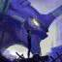

许愿来自吉林

哎 坐标吉林 作为高中生的我还在补课 天天六点起床 十点半放学 零下三十多度 中午下午吃饭不允许回家 我还不是高三 最可气的是到了来年再开学tnnd还要收自愿补课费！



no来自山东

希望更多的学校能把学生真正当人



三木来自江苏

虽然我也很偏执，有时候易怒，极度内敛，想过去死，但仔细想想就觉得就算死也应该选个没有痛苦的，比如注射💉（我高三就如此想过）之后的我尽量忽略我的高三，我将毕业照烧掉了，因为我觉得高三对于我来说可有可无，就算不上我也觉得没什么失去或得到， 现实是我上了高三却还要被老师说是“头上长了耗子”， 哈哈， 我怀念我初三时和小学时的同学，初三我喜欢兵器，班上一位经常聊历史军事的经常和我在课上聊天，但这并没有影响我的成绩 相反，到了高中一个班上就一个可聊的朋友，我感到压抑无奈残酷和无趣，对于我来说，上不上高三都没有增长或减少什么，只是给我的记忆里加入了一些让我痛苦的事情我怀念我小学初中的那些同学，那时我很快乐，所以想想你的这位朋友，我想他应该实在是太过压抑（当然这是学校家庭所导致的，哪怕他曾经遇见过一些初中小学玩的很知心的朋友也不会想到用如此残忍的方式结束自己我知道说我高三只感到压抑残酷和无趣又会被一些人说思想虚无，不脚踏实地，可我很了解我自己，我很清楚对于我这种人来说很需要鼓励和交流，而不是程序的运作 说实话，高三我一点都没有感到真正轻松快乐过



.· 皮皮虾来自

神：我并不喜欢见人受苦。不论什么人说我是这样的话，他就是不了解我。受苦是人类经验里并不必要的一部分。它不仅不必要，它还是不明智、令人不舒服，并且对你的健康有害的。 ——选自 《与神对话》中文版



马阳来自四川

怎么说呢，当时我们学校就有两个学生挤一个床睡觉的，很普遍。不是那种大床而是上下铺的那种小床，为了应对多招的学生，八人间变成了十六人间但是里面的基础设施却还是八人间的配置。



哄哄来自河南

一移到这个话题，我很难不发火。一天就睡五六个小时。这已经够残忍了；剥夺学生的洗漱时间，则是一种变本加厉——不小心慢了一点，扣了分，被“教育”可能还会面临写检讨或剥夺其他课外时间的无脑处罚，总之就是恶性循环。我对社会上以健康换来成绩和麻木的思维很无力。我想问，在这种压榨下学习，学生会真正对学习产生兴趣吗？



哞哞来自河南

上初中是一天吃饭时间只有十分钟。奥吃不吃。还有🐭头。都习惯了



小约翰来自河北

唉，努力了也不一定成功，还不如给自己留一副好身体



统计吴敬中来自福建

“年轻人要自找苦吃”



哞哞来自河南

为什么会这么说。因为自己经历的别人不经历心里不痛快。就是嫉妒别人快乐的样子。自己难受。凭什么不经历。要让他们经历。成s循环了



吕少龙 Stan来自云南

河南需要更多的“鹏程校长”，希望国家可以给更多普通人变成“鹏程校长”的途径和机会！

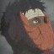

CharerChou来自河南

说的很对，平市号称最好的高中也是这样的



阿来自河南

一中吗[捂脸]

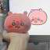

帅otto来自河南

yes



阳光下的夜曲来自天津

河北也是如此



晴君来自广东

多么血腥悲惨的历史！



momo来自河南

看到你写的。深有感触。这也是老子释迦出离的原因吧[合十][合十]南无阿弥陀佛，福生无量天尊！大慈大悲



Qianglong-Li来自湖北

周口郸城人，本来想说很多，翻来覆去，最后只能祝家乡环境越来越好！资源越来越多，愿我们河南孩子今后能有更多选择！



无印者来自黑龙江

郸城一高就是“典范”啊



小黄想胡清一色来自湖北

或许是因为我没经历过我上一辈大人的苦，在我们这，不好好读书只有去服装城厂打工或者种地这两条路，所以从小到大我都是拼命的读，不想看着在地里工作的母亲失望，想让在外打工落下一身病的父亲跟亲戚们说一句：“我两个孩子都是大学生。”对于我来说我读书并不是为了我，也是为了我父母，他们拼命让我不必为了生计而放弃读书（我父母就是因为家里没有钱从而没读书），所以我也要尽力让我的下一代为了喜欢的事情去努力，不去过多的鸡娃，不去过度的干预ta的选择，想看看一个从小快乐长大的人笑起来是什么样，应该不会像我一样，用苦笑掩盖自己的内心叭。



孤对宏电子来自河南

个人看法认为，吃苦不是件坏事，毕竟可以提供一个自我反省自我提升的机会。但是如果非要去找苦头吃那是极其可笑的。苦难本来就不值得歌颂。[呲牙]



哞哞来自河南

苦难一般都是别人给的。看不痛快，折磨人的



Daniel来自浙江

我老家也是河南下边的一个市，你小学大通铺的“待遇”，我初中才享受到。高中拼尽全力上了个不错的大学，拿到飘向南方的门票，一晃快10年了。



火正来自湖南

湖南也好不了多少